Министерство образования и науки Российской Федерации
Санкт-Петербургский Политехнический Университет Петра Великого
—
Институт компьютерных наук и кибербезопасности
Высшая школа кибербезопасности

ЛАБОРАТОРНАЯ РАБОТА № 3

- «Программирование на GPU»
по дисциплине «Языки программирования»

Выполнили Алексеев Я.И.
студенты гр.5151003/30001 Добрый чел
<подпись>
Преподаватель
асс. преподавателя Орел Е.М.
<подпись>
Санкт-Петербург
2024
- Цель работы
Получить начальные навыки программирования на графическом процессоре (GPU).

2. Ход работы.
2.1 Теоретические сведенья
MD5 (Message-Digest Algorithm 5) — это криптографическая хэш-функция, разработанная в 1991 году Рональдом Ривестом. Она используется для создания уникального хэш-значения (или дайджеста) для произвольного объема данных. Основное назначение MD5 — это проверка целостности данных, а также создание цифровых подписей и других криптографических функций.
Как работает MD5?
- Входные данные: MD5 принимает на вход данные произвольного размера, например, текстовый файл, изображение или любое другое содержимое.
- Преобразование данных: Перед тем как хэшировать данные, MD5 выполняет несколько шагов: - Дополнение: Данные дополняются так, чтобы их длина в битах была кратна 512. Дополнение происходит путем добавления одного бита (1), после которого следуют нули, и в конце добавляется длина исходных данных в битах. - Разделение на блоки: Дополненные данные разбиваются на блоки по 512 бит (64 байта).
- Инициализация: MD5 использует четыре 32-битных переменных (A, B, C, D), которые инициализируются определенными константами.
- Обработка блоков: Каждый блок данных обрабатывается через 64 операции, которые включают в себя битовые операции, сложение и другие математические операции. Эти операции выполняются с использованием значений из блока и текущих значений A, B, C и D.
- Вывод: После обработки всех блоков, полученные значения A, B, C и D объединяются в 128-битный хэш (или дайджест), который обычно представляется в виде 32-значного шестнадцатеричного числа.
Уязвимости MD5
- Коллизии: Исследования показали, что можно создать разные входные данные, которые дают одинаковый хэш. Это делает MD5 ненадежным для криптографических приложений.
- Быстрота: MD5 работает очень быстро, что делает его уязвимым к атакам методом перебора, особенно при использовании для хэширования паролей.
На вход программе подаются два аргумента: хэш и словарь для брутфорса по нему.
2.2 Описание программы
На вход обеим программам подаются два аргумента командной строки:
- Целевой MD5-хэш (32-символьная строка в шестнадцатеричном формате)
- Путь к файлу со словарём паролей
Обе программы выполняют словарную атаку на MD5-хэш
Для определенного ранее алгоритма хэша считывается первое слово из указанного в качестве аргумента файла, а затем для него вычисляется хэш, сранивается с исходным и т.д. пока хэш не будет найдет или же пока файл со словами не закончится.
2.3 Программа на CPU.
- Проверяет аргументы командной строки.
- Открывает файл со словарём.
- Читает пароли построчно (максимум 255 символов).
- Для каждого пароля:
  - Вычисляет MD5 (calculate_md5).
  - Преобразует хэш в hex-строку.
  - Сравнивает с целевым хэшем (argv[1]).
- Если совпадение найдено — выводит пароль и завершается.
- Если файл закончился — сообщает, что пароль не найден.

2.4 Программа на GPU.
Для написания программы на GPU была использована CUDA.
- CPU загружает пачку паролей (passwords) и копирует их в GPU (d_passwords).
- GPU запускает md5Kernel с тысячами потоков.
- Каждый поток:
- Берёт один пароль из d_passwords.
- Вычисляет его MD5.
- Сравнивает с targetHash.
- Записывает результат (1 или 0) в d_results.
- CPU забирает d_results и проверяет, есть ли совпадения.
- Если совпадение найдено – программа завершается, иначе загружается следующая пачка.

3. Тестирование и результаты работы программ.
Тестирование на файле rockyou.txt(14344391 строк):
Позиция | CPU | GPU | Hashcat
1.037.220 | 4,26 | 0,57 | 0.1
5.263.999 | 21,52 | 1,29 | 0.5
10.085.237 | 41,39 | 2,40 | 1.0
14.211.978 | 58,70 | 3,31 | 1.5

Тестирование на файле kaonashiWPA100M.txt(100млн строк):
Позиция | CPU | GPU | Hashcat
1.410.112 | 5,84 | 0,44 | 0,1
10.541.852 | 43,04 | 2,60 | 1.0
50.488.952 | 211,04 | 12,82 | 3.0
99.999.051 | 414,43 | 36,22 | 5.0

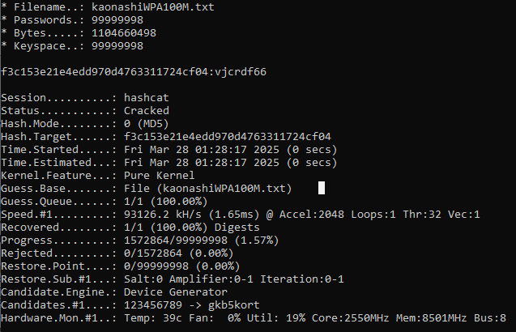
Рисунок 1 – результат работы бенчмарка hashcat до 1млн позиции

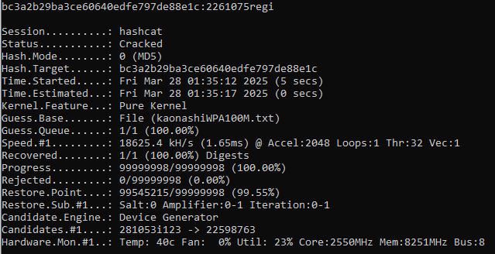
Рисунок 2 - результат работы бенчмарка hashcat до 99млн позиции

4. ВЫВОД
В ходе лабораторной работы было изучено программирование на GPU. Были составлены 2 программы, выполняющие брутфорс хэша пароля на CPU и GPU. В ходе проверки скорости выполнения алгоритма на CPU и его аналога на GPU выяснилось, что программа на GPU работает на много быстрее и эффективнее. За бенчмарк была взята утилита hashcat, которая так же написана на Си, но с использованием OpenCL и считается самой быстрой в мире. Эта утилита оказалась быстрее написанной нами программы, но скорость работы нашего алгоритма на GPU ближе к скорости утилиты, нежели к скорости выполнения программы на CPU.

